Lottelávdelottit
Galle lotti oidnet?
Beaivvi

Beaivvemearri
Beaivvi

Beaivvemearri
Beaivvi

Beaivvemearri
Beaivvi

Beaivvemearri
Beaivvi

Beaivvemearri
 | 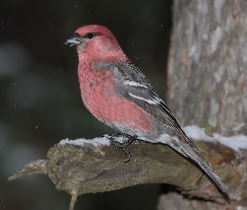 | 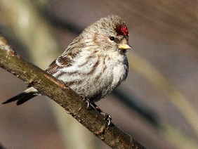 | 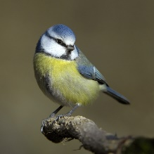 | 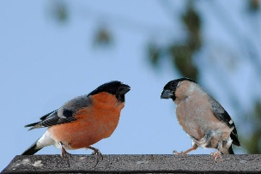 | 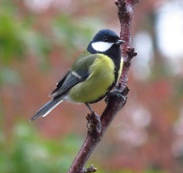 | 